ЛАБОРАТОРНА РОБОТА № 8
з навчальної дисципліни «Цифрові технології
в економіці та управлінні»

Тема лабораторної роботи: продовження роботи над створенням інтерактивних звітів (Dashboard) в Microsoft Excel.
Завдання: створити інтерактивні звіти (Dashboard) в Microsoft Excel.
Необхідне програмне забезпечення: десктопний (комп’ютерний) додаток Microsoft Excel.

Вказівки до виконання:
1. Відкрийте створений за результатами лабораторної роботи №7 лист Microsoft Excel з назвою «Зведена таблиця_Прізвище».
2. Додайте новий аркуш, на якому буде розміщуватися інтерактивний звіт.
3. Перейменуйте цей аркуш, присвоївши йому назву «Інтерактивний звіт».
4. На аркуші з інтерактивним звітом виділіть будь-яку комірку, перейдіть на вкладку «Макет сторінки» і для параметру «Сітка» змініть прапорець «Відображати». Аркуш (лист) має стати без ліній.
5. Впорядкуйте аркуші (листи), розмістивши зліва направо «Вихідні дані» – «Зведена таблиця» – «ТОПи» – «Інтерактивний звіт». Таким чином, порядок аркушів має вийти такий:
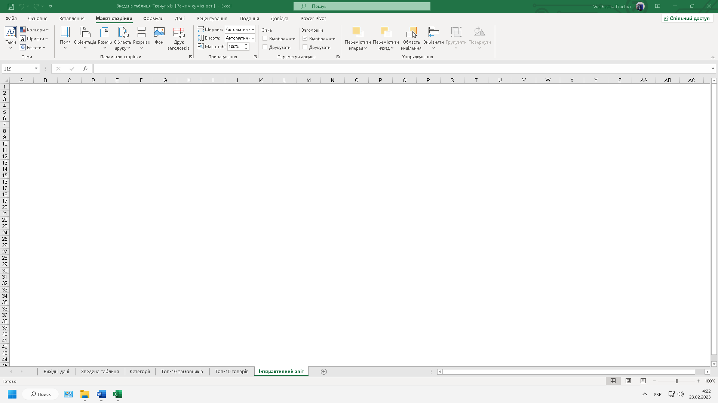
6. Перемістіть всі зроблені графіки на аркуш «Інтерактивний звіт».
Примітка: щоб вирізати об’єкт (наприклад, графік), виділіть його, натисніть комбінацію клавіш Ctrl+X, перейдіть на потрібний аркуш і виконайте вставку об’єкта – Ctrl+V.
7. Акуратно вирівняйте положення графіків:
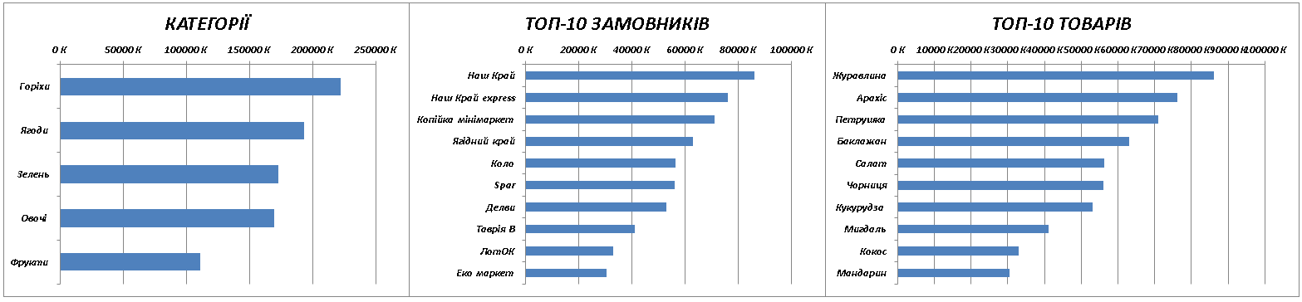
8. Виконайте подвійний клік лівою клавішею миші по першому графіку і у параметрі «Формат області діаграми» справа для рамки об’єкту задайте «Без ліній». Для інших графіків зробіть аналогічно.
9. Для коректного відображення сум у графіку, клікніть по ним двічі лівою клавішею миші і для значення «Параметру осі» вкажіть «Значення поділок» – «Тисячні». Для інших графіків зробіть аналогічно.
Примітка: тепер і на окремих аркушах (листах) і на інтерактивному звіті величини (суми) будуть мати однакову розмірність.
10. Виділіть та видаліть позначення «Тисячні», яке з’явилося, з графіку. Повторіть для усіх графіків.
11. Виділіть заголовки кожного з графіків і виберіть для них гарнітуру Segoe UI Black, розмір 18. Курсив можна прибрати. Додатково задайте колір для заголовків, наприклад, яскраво-помаранчевий:
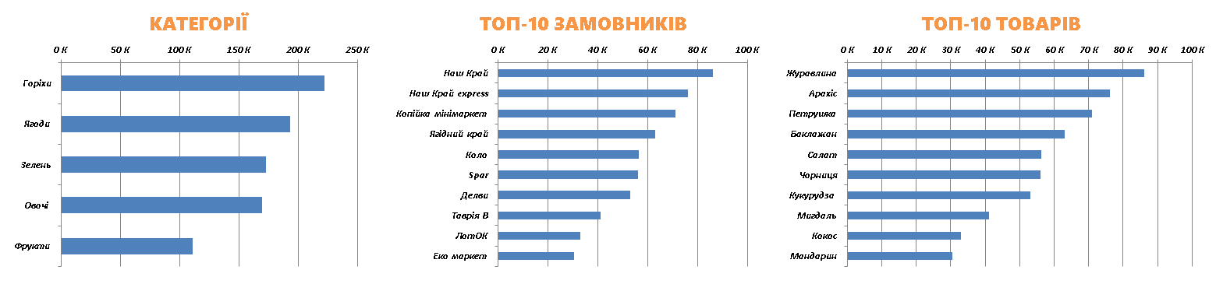
12. В таблицю на аркуші «Вихідні дані» додайте стовпець «Регіон» після стовпця «Місто». Вручну пропишіть регіони (Північ, Південь, Захід, Схід, Центр) для різних міст України. Для зручності можна скористатися фільтрами в стовпці «Місто».
12.1. Обов’язково перейдіть на аркуш «Зведена таблиця», потім зайдіть на вкладку «Дані» та виберіть «Оновити все».
13. Скопіюйте аркуш «Топ-10 товарів».
Примітка: для того, щоб скопіювати лист, потрібно затиснути клавішу Ctrl, навести курсор на назву листа і просто трошки перетягнути його вправо. Буде створено новий лист з назвою «Топ-10 товарів (2)». Відразу перейменуйте його в «Частка регіонів», клікнувши двічі по старій назві лівою клавішею миші.
14. Перейменуйте підпис таблиці у «Частка регіонів». Тепер перейдемо до створення пов’язаної з цією таблицею зведеної діаграми.
15. Виділіть одну з комірок цієї зведеної таблиці, наприклад «Місто», знову перейдіть на вкладку «Вставка» і виберіть на панелі управління «Рекомендовані діаграми» – «Секторна» – «Кільцева». Натисніть ОК.
16. Виділіть та видаліть легенду діаграми.
17. Перейменуйте заголовок цієї кільцевої діаграми на «Частка регіонів» і оформіть його подібно по попередніх графіків.
18. Виділіть цю діаграму, перейдіть на вкладку «Аналіз зведених діаграм» та вимкніть відображення кнопок полів.
19. Клікніть двічі по кільцю діаграми і для параметру «Діаметр внутрішнього кільця» за дайте 40%. Для параметру «Нахил першого сектору» ставимо 230 градусів.
20. Під цю діаграму необхідно вказати власні поля. Для цього виділіть будь-яку комірку в таблиці, наприклад «Місто», перейдіть на вкладку «Аналіз зведених таблиць» і натисніть на кнопку «Список полів» (так вони будуть відображатися справа).
21. У розділі рядків прибираємо «Товар» і додаємо «Регіон».
22. Виділіть кільце і в контекстному меню натисніть «Додати підписи даних».
23. Клікніть двічі лівою клавішею миші по будь-якому показнику на цьому графіку, а тоді в «Параметрах підпису» справа поставте прапорець біля параметрів «Ім’я категорії» та «Відсотки» і, навпаки, змініть прапорець з параметру «Значення».
24. Виділіть текст на кільцевій діаграмі і задайте для нього параметри: гарнітура Calibri, жирний, курсив, колір білий, розмір 10.
25. В таблиці з даними про регіони встановіть їх логічний порядок: Північ, Південь, Центр, Захід, Схід. Щоб перемістити регіон, просто виділіть його комірку і вкажіть, куди перемістити (вгору чи вниз).
26. Перемістіть дану кільцеву діаграму на аркуш з інтерактивним звітом. Розмістіть її над графіком «Топ-10 товарів» (див рис. на наступній сторінці).
27. Щоб завершити лабораторну роботу № 8, надішліть скріншот з усіма графіками на аркуші «Інтерактивний звіт» (можна виконати через комбінація клавіш Ctrl+PrtSc) на пошту викладача (tkachuk.viacheslav@gmail.com). У темі листа обов’язково зазначте «ЦТЕУ_Прізвище_Інтерактивні звіти_2» (без лапок).
